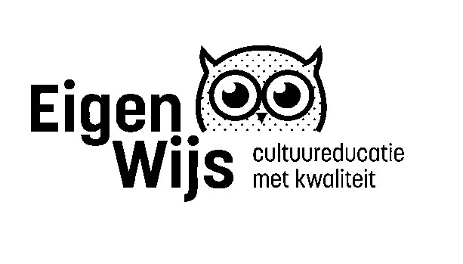
Aanvraag Stimuleringsregeling CmK 4
Een culturele instelling/stichting of vereniging kan met een of meer scholen samenwerken aan verdieping of ontwikkeling van cultuureducatie in de vorm van een leerlijn, een lessenserie of een lokaal project. Daarvoor kan de culturele instelling een aanvraag indienen voor een financiële stimuleringsbijdrage voor een project. Bij een aanvraag is het van belang dat er in het project aandacht wordt gegeven aan deskundigheidsbevordering van de docenten, borging van het project en culturele competenties.

Algemene formele gegevens
Culturele instelling (= AANVRAGER)
Naam culturele instelling
Contactpersoon
Functie contactpersoon
Adres
Postcode+woonplaats
Telefoonnummer
E-mail
IBAN-nummer
(voor uitbetaling stimuleringsbijdrage)
t.a.v (IBAN-nummer)
Scholen (met welke scholen ga je samenwerken, 1 school is vereist. Bij meer scholen alle scholen vermelden)
Naam school
Naam schoolbestuur
Contactpersoon vanuit school
Functie contactpersoon
Adres school
Postcode en woonplaats
Telefoonnummer
Emailadres
Brinnummer
Handtekening directeur
Werkt de aanvragen voor het eerst samen met de school?
Zo nee, waaruit bestond een eerdere samenwerking?

Korte omschrijving van het project Wat gaan jullie doen?

Klik of tik om tekst in te voeren.

Wat is het (meetbaar) doel/zijn de doelen van het project? Wie is de doelgroep? Hoe groot is de doelgroep (aantal kinderen)? Wat is het doel? Wat levert het project de leerlingen op? Wie en hoe groot is de doelgroep?

Klik of tik om tekst in te voeren.

Hoe passen de doelen bij de geformuleerde ambities van de school? Sluiten deze aan bij het curriculum van de school?

Klik of tik om tekst in te voeren.

Hoe wordt gewerkt aan deskundigheidsbevordering van de leerkrachten? Op welke manier zijn leerkrachten betrokken?

Klik of tik om tekst in te voeren.

Wat is de rol- en taakverdeling binnen het project? Wat doet de school en wat doet de culturele instelling?

Klik of tik om tekst in te voeren.

Hoe wordt het project geborgd/verankerd in de school? Wat blijft na ontwikkeling en uitvoering onderdeel van het curriculum en hoe wordt dit georganiseerd en gefaciliteerd?

Klik of tik om tekst in te voeren.

Aan welke culturele competenties wordt gewerkt? Hoe wordt daaraan gewerkt? Het creërend vermogen, het onderzoekend vermogen en het reflecterend vermogen. (Zie bijlage 1, indicatoren culturele competenties)

Klik of tik om tekst in te voeren.

Vul de begroting in. Je kunt hiervoor een van de begrotingsformats gebruiken. (bijlage 3)
Klik of tik om tekst in te voeren.
Heb je hier vragen over of hulp bij nodig, neem dan contact op met ellen.vasic@dedomijnen.nl

Wat is de planning? Start, onderdelen, einde. (Vermeld hierbij de maanden waarin de onderdelen plaatsvinden)

Klik of tik om tekst in te voeren.

Hoe wordt geëvalueerd? (bijlage 2)

Klik of tik om tekst in te voeren.

Ondertekening aanvrager:
Naam: Klik of tik om tekst in te voeren.
Datum: Klik of tik om een datum in te voeren.
Plaats: Klik of tik om tekst in te voeren.

Handtekening:
Klik of tik om tekst in te voeren.

De ingevulde aanvraag verzenden naar: ellen.vasic@dedomijnen.nl

VOORWAARDEN TOT AANVRAAG STIMULERINGSBIJDRAGE PROJECT
- Jaarlijks wordt door EigenWijs het beschikbare budget voor een stimuleringsbijdrage aan een project vastgesteld.
- Per aanvraag is een maximaal bedrag van € 3000 beschikbaar tot het plafond van de subsidie is bereikt.
- De bijdrage voor een project is bedoeld voor duurzame kwaliteitsverbetering van cultuureducatie.
- Voor een aanvraag t.b.v. een project is het wenselijk een goede financiële verhouding tussen ontwikkeling en uitvoering aan te houden:
50% t.b.v. ontwikkeling, 50% t.b.v. uitvoering (bij nieuw te ontwikkelen projecten)
30% t.b.v. ontwikkeling, 70 % t.b.v. uitvoering (bij bestaande projecten die worden doorontwikkeld)
- Kosten die buiten ontwikkelkosten vallen (materiaalkosten, grafische vormgeving ed.), moeten binnen redelijke proportie (ongeveer 15% van het aangevraagde bedrag) vallen en worden door de klankbordgroep beoordeeld en door de programmaleider EigenWijs uiteindelijk wel of niet toegekend.
- Om aanspraak te kunnen maken op een stimuleringsbijdrage moet de aanvrager een projectplan met bijpassende begroting aanleveren.
- Om aanspraak te kunnen maken op een stimuleringsbijdrage moet de aanvrager minstens één school als deelnemende partner kunnen aantonen.
- Mocht het project duurder zijn dan het aan te vragen subsidiebedrag dan kan de school of een andere partij deze ‘extra’ kosten zelf dekken.
- Indien er nog extra budget nodig is voor de realisatie van het project, bestaat de mogelijk voor Cmk scholen hiervoor een co creatie aan te vragen bij EigenWijs.
- Deze aanvraag wordt beoordeeld door een klankbordgroep van EigenWijs. De klankbordgroep adviseert de programmaleider EigenWijs. Eventueel levert het Hoofd Educatie van De Domijnen een vrijblijvend advies.
- De verantwoordelijkheid van een goed verloop van het project ligt bij de aanvrager.
- De aanvrager werkt, ingeval er culturele experts worden ingezet, volgens de Fair Practice Code.
- Het eindresultaat van het project dient direct zichtbaar te zijn in de lespraktijk.
- De aanvrager en deelnemers verplicht(en) zich tot het delen van ervaringen, voortgang en resultaten, maken een beeldverslag (foto’s /video) van het proces/eindresultaat en werken mee aan een evaluatie
- De aanvrager stelt het project beschikbaar (dient overdraagbaar te zijn) aan andere scholen en culturele partners.
- Het project is afgerond als dit heeft plaatsgevonden, de evaluatie heeft plaatsgevonden en de verantwoording (zie Verantwoordingsformat EigenWijs) is gedaan.
- Mocht het project onverhoopt niet kunnen worden uitgevoerd zoals beschreven en nadat deze door EigenWijs is goedgekeurd, dan vindt tijdig overleg plaats met de projectleider EigenWijs. Hij bekijkt de situatie en bepaalt de consequenties.
- De aanvraag voldoet aan de richtlijnen van EigenWijs en het Fonds voor Cultuurparticipatie.
- De aanvrager vermeld bij uitingen dat het project mede mogelijk is gemaakt door het programma CmK en gebruikt daarbij alle hieronder afgebeelde logo van EigenWijs.
- De Domijnen behoudt zich het recht voor om te allen tijde en zonder voorafgaande kennisgeving wijzigingen aan te brengen in deze regeling. Deze wijzigingen kunnen betrekking hebben op de inhoud, beschikbaarheid of functionaliteit van de regeling.



Deze Bijdrage Stimulering Cultuureducatie is mogelijk gemaakt door:

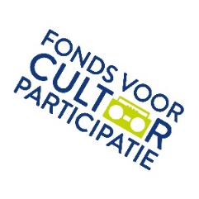
En mede mogelijk gemaakt door:




